**Benjamin LISAN** Paris, le 7 juin 2021

…………….., France

Tél : XX.XX.XX.XX.XX / XX.XX.XX.XX.XX **Facebook Ireland LTD / Europa**,

Email : XXXXXXXXXXXXXXX 5/7, Hanover quay – Dublin2 – IRELAND

Facebook : <https://www.facebook.com/benjamin.lisant/>

(Ancien compte Facebook : <https://www.facebook.com/blisan>)

**Lettre en recommandé avec A/R.**

Madame, Monsieur,

Je suis membre Facebook depuis 13 ou 15 ans. J’y anime des débats et des discussions sur ces projets, via mon groupe « *Permaculture agriculture jardinage élevage bio écovillage écologie* ». J’aide aussi des malades souffrant de douleurs chroniques, via mon association médicale « *Association Des Personnes Souffrant de Céphalées de tension Chroniques* ». J’y anime le groupe « *Amoureux des beaux jardins et du paysagisme* », ayant actuellement plus de 72.987 membres.

Comme je suis laïque et universaliste, opposée à tous les extrémismes et intégrismes, je lutte contre la haine en ligne, les fake news, les désinformations, les extrémismes, l’extrême-droite, l’islamisme …, du moins, quand ces derniers désinforment et/ou commettent des crimes. J’estime donc avoir une contribution positive à Facebook, par mon action.

Or j’ai le sentiment d’être mal récompensé pour mon travail sur Facebook, quand je suis régulièrement sanctionné et censuré, sur Facebook, comme c’est le cas actuellement, depuis un mois (depuis le 6 mai), avec une succession de dysfonctionnements ou d’abus de la modération de Facebook, préjudiciable pour mon activité, que je vais décrire ci-après.

# 1er dysfonctionnement, vers le 6 mai

Sur mon Smartphone, le 6 mai 2021, s'est affiché soudainement une procédure de récupération de compte Facebook avec des question impossibles à résoudre, avec envoi de 4 codes à quatre chiffres, à une série de 6 personnes inconnues (sauf une), supposées être mes amies. Fait survenu juste au moment où je mettais des likes sur une série de photos, dans mon groupe consacré aux beaux jardins. Heureusement, par le reboot de mon portable, ce dysfonctionnement a disparu.

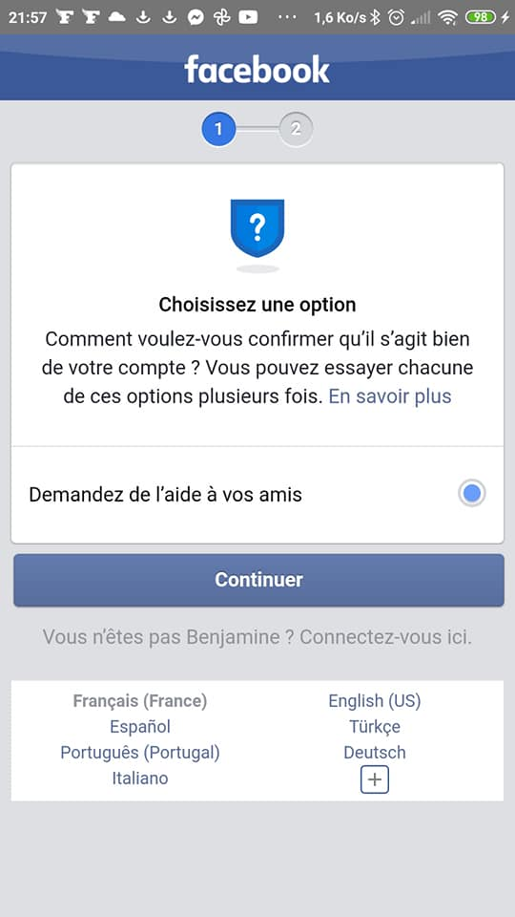 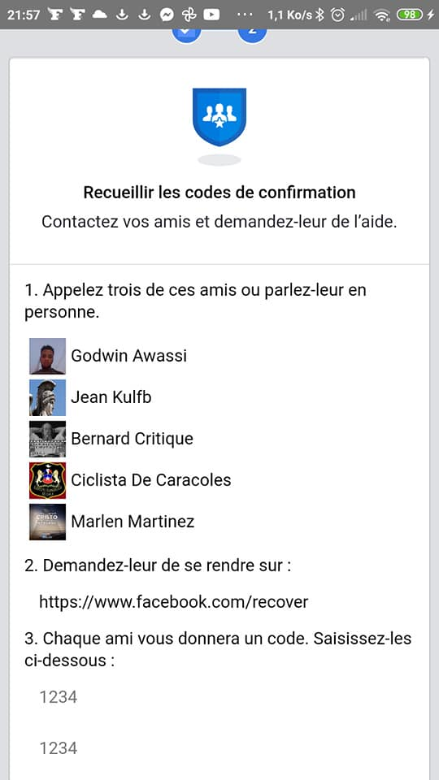

# 2nd dysfonctionnement, vers le 16 mai 2021

Le 16 mai 2021, Facebook m'a envoyé une notification d’alerte, affirmant qu'une photo que j'ai partagée le 11 août 2018 (**soit trois ans auparavant !**) n’allait pas à l’encontre des CGU de Facebook, mais que son contenu est susceptible de choquer certaines personnes et que donc elle allait la masquer, *me demandant si j'acceptais cette décision*. Voici le message exact que j’avais reçu :

« *Nous avons masqué votre lien car il peut montrer du contenu explicite*

***Cette publication ne va pas à l'encontre de nos Standards de la communauté, mais son contenu est susceptible de choquer certaines personnes*** ».

Mais comme je ne pouvais pas la voir sur mon Smartphone, elle n'arrivait pas à s'afficher, et comme je n'étais pas bien réveillé, j'ai accepté cette décision, faisant confiance au bon sens de Facebook.

Or immédiatement, Facebook m’a envoyé ce message, ci-après. Je précise bien, **il n’y avait pas eu d’annonce, juste auparavant, m’informant que je risquais une sanction, si j’acceptais que cette photo soit masquée** :

« ***Avertissement relatif au compte***

***Si vous commettez une nouvelle infraction, votre compte pourra faire l'objet de restrictions*** ».

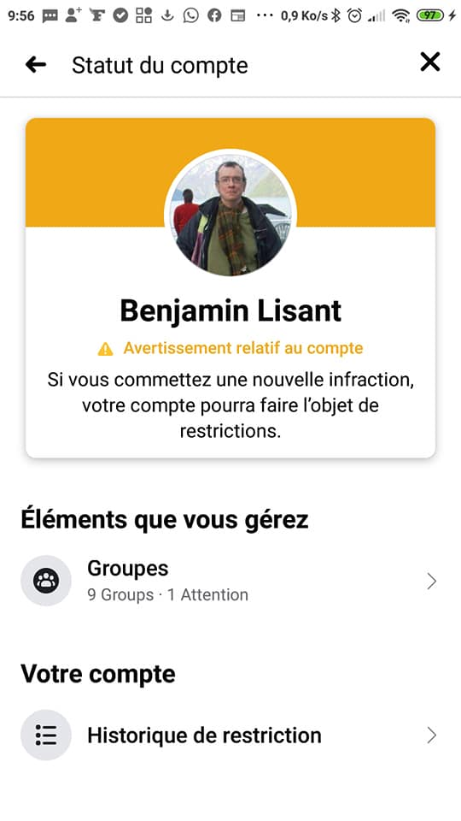

**Donc, j’ai eu l’impression de m’être fait tromper par Facebook.** Ce genre de surprise est désagréable.

Finalement, je vois la même notification d’alerte, s’afficher sur mon ordinateur (et en plus de son affichage sur mon Smartphone). Cette fois-ci, je peux voir enfin cette photo incriminée par Facebook (voir les copies d’écran ci-après) :

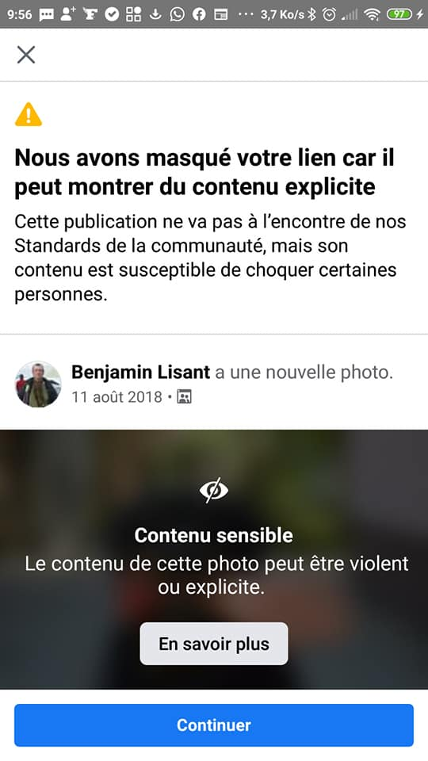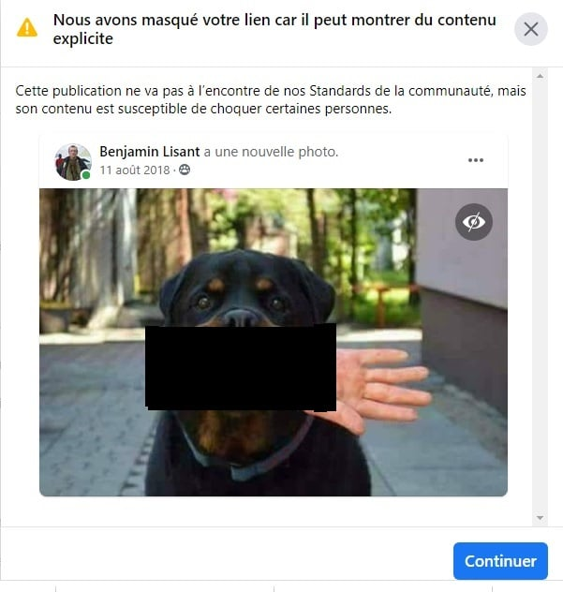

Or cette photo (d'un chien tenant dans sa gueule un main en caoutchouc) fait partie d'une suite de photos sur les trucages photos, pour illustrer le sujet de "l'esprit critique".

**Mais il est trop tard, comme j'ai accepté la décision, je ne peux plus réclamer auprès de Facebook**.

**Même, pour un sujet qui ne devrait pas poser problème, je dois faire tout le temps attention aux photos que je publie.**

**Avec Facebook, je ne me sens jamais libre. On peut être censuré pour une photo qui a été publiée, il y a plus de trois ans !!!! Ici une photo du 11 août 2018** !!! **Il n'y a jamais de prescription sur Facebook. Facebook ne connaît pas le droit à l'oubli.**

Or cette photo a déjà été vue par les 76 membres du groupe privé (et confidentiel) Facebook "*Réflexions sur la radicalisation et déradicalisation*", que j’administre et où je l'ai publiée. C’est absurde.

Par ailleurs, il n’existe aucun moyen ou aucune option fournie par Facebook, permettant contester une décision de sanction du modérateur de Facebook, quand elle est prise et qui est toujours souveraine**.**

**A plusieurs reprises, j’ai contesté d’une façon totalement légitime une sanction. Or pourtant, cette sanction est maintenue, sans explication,  sans que la modération ait à se justifier de sa décision**.

Or j'ai déjà été victime de ce genre de sanction sur *des publications ayant plus de 3 ans*.

Ce genre de sanction, qui est maintenue par la modération de Facebook, contre vent et marée, est grave pour moi, car, par expérience, je connais ce processus de sanction (qui va être cumulatif), d'autant je gère plus de 10 groupes Facebook.

# 3ème dysfonctionnement, vers le 11 mai 2021

**1ère sanction**

Vers le 11 mai 2021, je poste une publication scientifique de "*Sciences et avenir*", sur "*les trous que les chevaux et autres équidés améliorent la biodiversité*", dans groupe « *Permaculture agriculture jardinage élevage bio écovillage écologie* ». Voici l'article en question :

*Dans les déserts, des puits d’eau creusés par des ânes et des chevaux améliorent la biodiversité*, Léa Fournasson, 11.05.2021, <https://www.sciencesetavenir.fr/animaux/biodiversite/dans-les-deserts-des-puits-d-eau-creuses-par-des-equides-ameliorent-la-biodiversite_154161>

Immédiatement, la modération de Facebook m’envoie une notification d’alerte affirmant que cette publication contrevient aux CGU de Facebook et **indiquant que je suis interdit de publication durant 3 jours** :

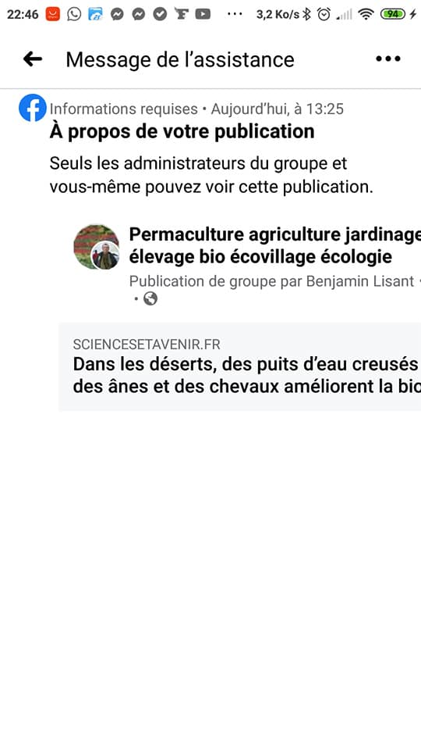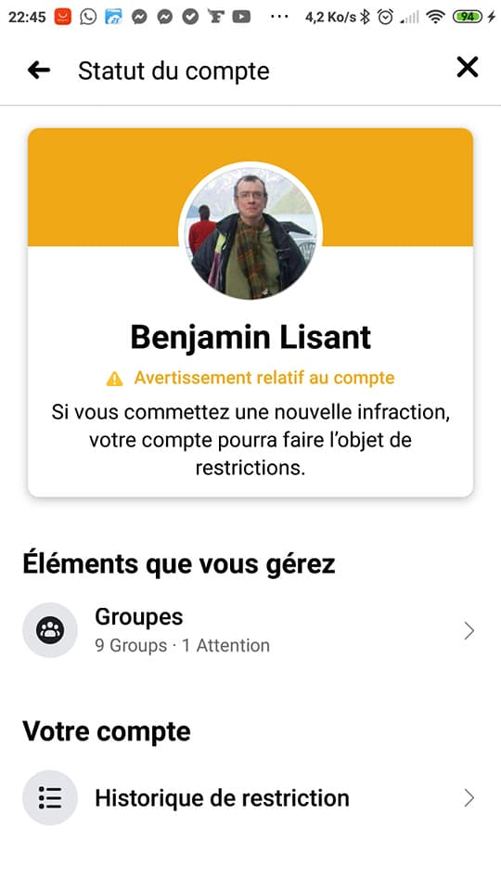

**2ème sanction**

Je conteste alors légitimement la décision de sanction de 3 jours pour cet article, arguant que cet article est un article scientifique, en fournissant, d’ailleurs, les références à d’autres articles scientifiques, confirmant cette information[1], mais **la modération de Facebook aggrave alors ma sanction à 6 jours** !

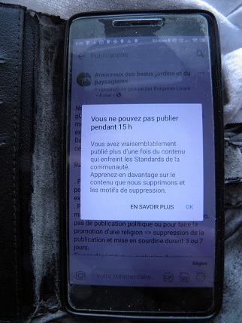

**3ème sanction**

Ensuite, juste après avoir publié ma fiche de lecture sur le livre « *Islam et science : antagonismes contemporains* », d’Alexandre Moatti, PUF, 2017 (un livre sérieux), Facebook m’annonce cette nouvelle sanction, le 17 mai 2021, **aucune explication précise n’étant fournie pour comprendre la raison de cette sanction** :

« ***Vous ne pouvez plus partager des liens jusqu’au demain à 23:54****.*

*Si vous pensez que ceci ne va pas à l’encontre des Standards de la communauté, dites-le nous* ».

**4ème sanction**

Je conteste de nouveau cette décision. Or le lendemain, le 18 mai 2021, juste après que j’ai mis à jour les règles CGU du groupe « *Amoureux des beaux jardins et du paysagisme* », punaisée au début du fil d’actualité de mon groupe, je suis informé de cette nouvelle sanction, **toujours aucune explication précise n’étant fournie pour comprendre la raison de cette sanction**:

« ***Vous ne pouvez pas publier pendant 15h***

*Vous avez vraisemblablement publié plus d’une fois du contenu qui enfreint les Standards de la communauté.*

*Apprenez-en davantage sur le contenu que nous supprimons et les motifs de suppression. EN SAVOIR PLUS OK* »

**Quand je clique sur « *EN SAVOIR PLUS OK* » est affiché une longue liste de cause, mais il n’y a aucun présentation de la cause exacte de cette nouvelle sanction.**

Puis, pensant qu’il y a un dysfonctionnement de mon Facebook, a) je reboote, d’abord, mon Smartphone, b) puis je désinstalle puis réinstaller mon application Facebook, sans aucun résultat. **Les trois sanctions sont toujours présentes**.

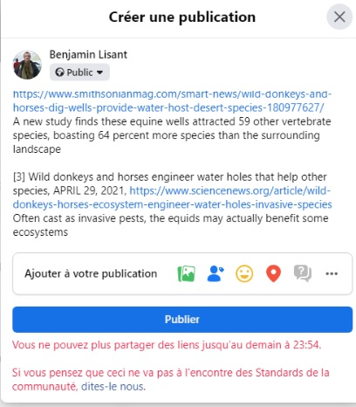

« *Vous ne pouvez plus partager des liens jusqu'à demain à 23h54" :*

[*https://www.mediapart.fr/studio/portfolios/en-irak-le-bonheur-c-est-d-etre-vivant-juste-vivant*](https://www.mediapart.fr/studio/portfolios/en-irak-le-bonheur-c-est-d-etre-vivant-juste-vivant)»

**A chaque fois, je conteste la sanction, avec des arguments légitimes, pourtant les sanctions sont toujours maintenues.**

# 4ème dysfonctionnement, vers le 25 mai 2021

Le 25 mai, Facebook m’annonce qu’il censure cette publication d’un article scientifique du Monde (une revue sérieuse) :

*A Dijon, la ferme expérimentale qui anticipe un futur sans pesticides*, Matthieu Jublin, 23 mai 2021, <https://www.lemonde.fr/planete/article/2021/05/23/a-dijon-la-ferme-experimentale-qui-anticipe-un-futur-sans-pesticides_6081178_3244.html>

« ***Cette publication va à l'encontre de nos Standards de la communauté en matière de spam****.*

*Seuls l'auteur de la publication et les gestionnaires de Permaculture agriculture jardinage élevage bio écovillage écologie peuvent voir cette publication.* ***Nous avons mis en place ces standards pour empêcher des infractions telles que la publicité mensongère, les fraudes et les atteintes à la sécurité*** ».

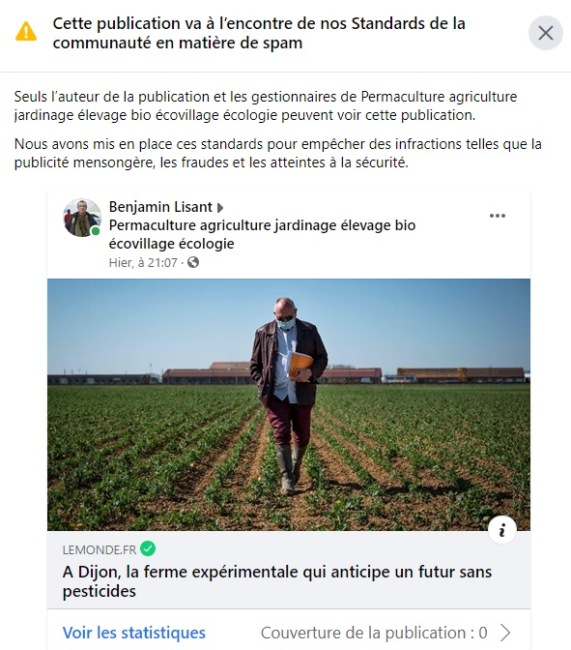

Facebook semblant (peut-être ?) considérer cette publication comme du spam, je conteste donc la sanction (car je ne vois pas en quoi cette publication sérieuse trompe autrui (serait une fake news) ou serait du spam) :

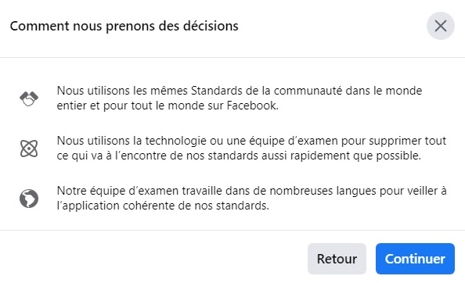

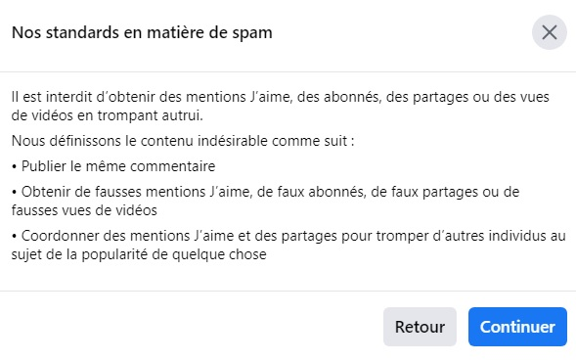

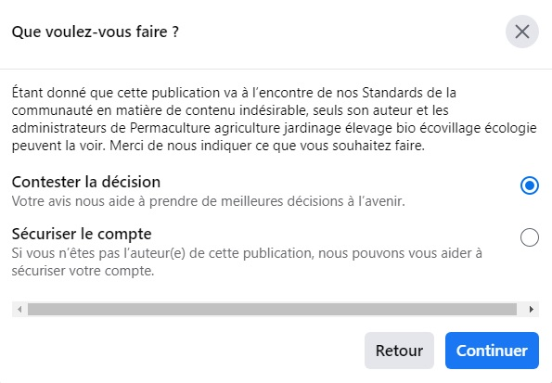

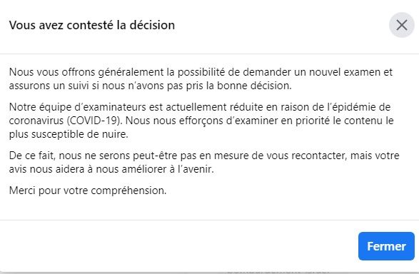

Finalement, longtemps après, Facebook s’est excusé d’avoir sanctionné à tort, la publication sur le rôle écologique des chevaux et ânes dans le désert.

**Mais malgré cette reconnaissance de son erreur de Facebook, quand je consulte le statut de mon compte, je constate que je suis toujours menacé de restriction. Bien que je n’ai commis aucune faute (Facebook le reconnaît) et pourtant, je suis toujours sanctionné.**

# 5ème dysfonctionnement, le 6 juin

Etant en déplacement en province, je n’utilise pas Facebook, entre le 2 au 4 juin 2021.

Or à mon retour, le 6 juin, juste après avoir envoyé, seulement, ce texte ou message, pour rappeler aux membres de mon groupe « *Amoureux des beaux jardins et du paysage* », une règle CGU du groupe, que j’avais déjà postée :

« *Pour rappel :*

*"Bonjour, pour toute publication qui ne correspondent pas aux sujets du groupe, jardins, belles plantes et fleurs, merci de respecter la consigne et de poster cette publication dans notre groupe secondaire :*

*Groupe "Permaculture agriculture jardinage élevage bio écovillage écologie" :*

[*https://www.facebook.com/groups/permaculture.agriculture.jardinage.bio.ecologie*](https://www.facebook.com/groups/permaculture.agriculture.jardinage.bio.ecologie)

*Merci pour votre compréhension,*

*L'administrateur Benjamin* ».

Facebook m’informe d’une nouvelle sanction, m’empêchant de poster cette règle dans mon groupe, et **m’interdisant, jusqu'à mercredi 13 juin à 19h02 (dans 7 jours), de**(voir les copies d’écrans ci-après) **:**

**a) de partager des liens.**

**b) de publier une publication dans un groupe, que je ne gère pas.**

**c) de rejoindre de nouveaux groupes _** comme par exemple, les groupes « *GR 70 chemin de Stevenson* », « *AMOUREUX DU JARDIN POTAGER :* », « *Tous avec Fabien Roussel …* » etc.

J’ai alors deux messages qui s’affichent successivement :

« ***Votre compte est restreint en ce moment***

***Vous ne pouvez plus partager des liens jusqu'au mercredi, à 19:02.***

*Si vous pensez que ceci ne va pas à l'encontre des Standards de la communauté, dites-le nous* ».

« ***Vous ne pouvez pas publier jusqu'au 13 juin***

*Vous avez vraisemblablement publié plus d'une fois du contenu qui enfreint tes Standards de la communauté.*

*Apprenez-en davantage sur le contenu que nous supprimons et les motifs de suppression.*

*EN SAVOIR PLUS* »

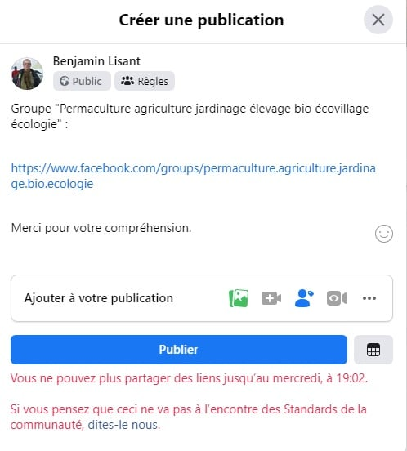

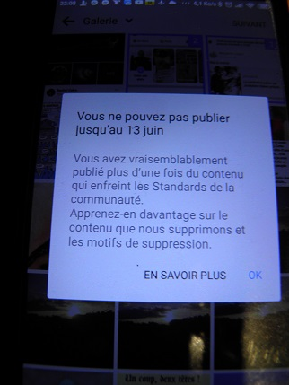



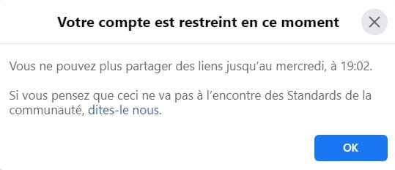

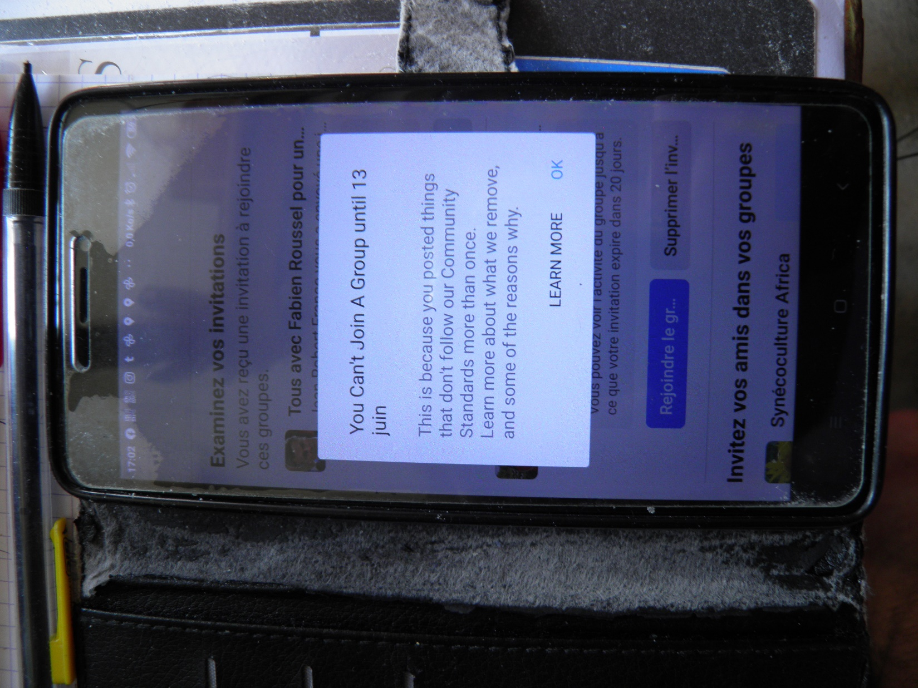

# Trop ! C’est trop ! Je veux comprendre toute cette avalanche de sanctions en un mois

Je sais que je n’ai commis aucune faute, que je n’ai jamais contrevenu aux CGU de Facebook (je n’ai pas appelé à la haine, je n’ai pas envoyé des fake news ou des informations fausses. Toutes mes publications sont sérieuses, vérifiées, responsables).

Or à chaque fois**, aucune raison ou motivation précise n’est fournie par Facebook pour justifier sa sanction**.

**Bien qu’à chaque fois, je conteste la sanction, ma contestation n’est jamais entendue, par les modérateurs de Facebook.**

Donc, cette fois-ci, je vous demande que vous me fournissiez enfin :

a) les raisons exacte de cette cascade de sanctions, survenue durant un mois,

b) la transparence totale de Facebook.

Merci pour votre réponse et votre honnêteté.

Veuillez agréer, Madame, Monsieur, l’expression de mes sentiments distingué.

Benjamin LISAN

# Annexe : Suggestions pour l’amélioration de la modération de Facebook

1) **Règle d’honnêteté et de transparence de Facebook envers ses clients et utilisateurs** : Toute sanction prise par vos modérateurs doit être systématique motivée et expliquée précisément à l’utilisateur. Ce dernier ne doit pas être tenu dans l’ignorance des raisons exactes de sa sanction.

Cette transparence de la part de Facebook montrera enfin qu’il témoigne d’un minimum de respect et de courtoisie envers tous ses clients et utilsateurs.

2) **Seconde règle de transparence** : Quand un message de sanction s’affiche, l’utilisateur doit pouvoir en faire une copie d’écran (un snapshoot). Ce message ne doit pas s’effacer instantanément, dès que l’utilisateur cherche à en faire une copie d’écran.

3) **Troisième règle de transparence** : Si Facebook interdit l’utilisation de certains mots clés, expressions, … la liste de mots clés et expressions interdites sur Facebook doit être affichée dans une page spéciale d’aide relatif aux CGU de Facebook. Si ces mots clés sont interdits dans certains pays, ce dernier fait doit être aussi précisé dans cette page.

4) Plutôt que d’infantiliser et de sanctionner les utilisateurs, juste après qu’ils ont publié un post ou un commentaire, mieux vaut que Facebook contrôle, d’abord, en amont, le contenu du post ou du commentaire, juste au moment de sa publication (au moment où l’utilisateur touche sur le bouton « Publier »), afin que Facebook refuse la publication, en expliquant pourquoi (par exemple, à cause d’une incitation à la haine, etc.…) suggérant alors, à l’utilisateur, telle ou telle modification à effectuer dans sa publication. Et seulement, quand l’utilisateur a corrigé sa publication, afin de ne plus enfreindre les CGU de Facebook, et, alors seulement, l’algorithme de Facebook autorise cette publication.

Note : Il est vrai que mettre en place un tel mécanisme de contrôle et validation automatique des publications, avant leur publication, n’est pas simple. Car je ne sais par expérience, en ayant voulu mettre en place de tels mécanisme de validation automatique (dans mon groupe « *Amoureux des beaux jardins et du paysage* »), que, parfois, ce mécanisme bloque la publication … **pour de mauvaises raisons**.

5) **Meilleure formation des modérateurs** : Il faut que les modérateurs soient mieux formés à l’’existence :

a) de meutes (trolls) coordonnées [au service d’une cause, d’un groupe sectaire, d’un pays], cherchant à lyncher une victime [car tenant un discours qui leur déplaît], font alors des signalements mensongers et/ou calomnieux[2], en masse, auprès des modérateurs, afin de les faire censurer voire interdire de Facebook.

Comme les modérateurs n’ont pas le temps d’enquêter et de vérifier ces allégations, alors, devant l’avalanche de signalements, ils ont tendance à croire qu’elles sont vraies et donc sanctionnent la victime de ces lynchages sur Facebook.

b) de personnes animés par la haine pour telles catégories de personnes (homosexuels, blancs …), et donc cherchant à leur nuire[3].

6) **Création d’un service de contrôle de la modération** : S’il existe réellement des abus de « modération » commis par certains modérateurs, parce les publications de certains utilisateurs particuliers déplaisent à ces modérateurs (par exemple, quand l’utilisateur critique régulièrement une religion et que ces modérateurs détesteny toute critique de sa religion, et donc censurent systématiquement toute les publications critiques de cette utilisateur), alors il faut mettre en place un « **service de police des police**s », de contrôle de l’impartialité de ces modérateurs.

7) **Cold case** :

Ce service devrait enquêter quand un utilisateur se plaint régulièrement auprès de la modération de Facebook :

a) d’être sanctionné régulièrement sans explication,

b) et que toutes les contestations motivées, rationnelles, légitimes, de ces sanctions, qu’il envoie aux modérateurs de Facebook sont systématiquement ignorés par ces derniers.

En particulier, je vous suggère de lancer aussi des enquêtes sur les sanctions passées, survenu en nombre / en masse, concernant des personnes, ci-dessous, en vérifiant la légitimité des sanctions qu’ils ont subies, dans le passé :

1) le groupe « **Kurdistan au féminin** » (ayant été obligé d’avoir plusieurs comptes Facebook de secours [N’aurait-il pas été régulièrement victimes de signalements fallacieux, en masse, de la part de militants turcs coordonnés ?), 2) la philosophe laïque **Renée Frégosi** (dont le compte avait été supprimé par Facebook et qui a pu obtenir le rétablissement de son compte), 3) l’historienne libanaise **Lina Murr Nehmé** (qui a quitté définitivement Facebook. A la place ont été créé trois groupe de soutien à cette historienne et chercheuse), 4) le journaliste **Mohamed Louizi**, luttant l’islam politique et les frères musulmans (qui a été obligé de quitter définitivement Facebook, à cause du harcèlement subi), 5) **Salem Ben Ammar**, un Français d'origine tunisienne [non-musulman], combattant l'islam, en tant que système politique (dont le compte avait été supprimé par Facebook. A la place a été créé un groupe de soutien à ce militant) …

(A noter : Dans la liste, il y en a peut-être d’autres personnes peut-être aussi sanctionnées à tort, telles que : 6) **Majid Oukacha**, militant contre l’islam radical et le voile islamique, 7) Lotfi Chati, 8) Waleed Al-Husseini, 9) Remi Michelet, militant laïque et athée … _ à vérifier).

Merci de tenir compte de mes d’humbles suggestions.

1. Cet article est paru, au départ dans la sérieuse revue Science [1], dans le magazine du Smithsonian Institute [2], dans la revue Science news [3] :

   [1] *Equids engineer desert water availability*, Erick J. Lundgren, Daniel Ramp, Juliet C. Stromberg, Jianguo Wu, Nathan C. Nieto (deceased), Science 30 Apr 2021, Vol. 372, Issue 6541, pp. 491-495, <https://science.sciencemag.org/content/372/6541/491.abstract>

   [2] *Wild Donkeys and Horses Dig Wells That Provide Water for a Host of Desert Species*, MAY 3, 2021, <https://www.smithsonianmag.com/smart-news/wild-donkeys-and-horses-dig-wells-provide-water-host-desert-species-180977627/>

   A new study finds these equine wells attracted 59 other vertebrate species, boasting 64 percent more species than the surrounding landscape.

   [3] *Wild donkeys and horses engineer water holes that help other species*, APRIL 29, 2021, <https://www.sciencenews.org/article/wild-donkeys-horses-ecosystem-engineer-water-holes-invasive-species>

   Often cast as invasive pests, the equids may actually benefit some ecosystems.
2. Exemples de dénonciations fausses, calomnieuses ou perverses : a) il insulte et/ou son comportement est incorrect envers les musulmans, b) il traite les musulmans de tous les noms, c) Il traite les musulmans de menteurs et de malhonnêtes, sans preuve etc.
3. Par exemple, une militante panafricaine, ayant la haine des blancs, va harceler, durant plus d'une année, un Français ayant lancé des projets humanitaires en Afrique, en l'accusant d’être un colonialiste, un blanc malhonnête, cherchant à recoloniser l’Afrique, via ses projets humanitaires.